ИНСТРУКЦИЯ ПО ЭКСПЛУАТАЦИИ

УСТАНОВКА ИЗДЕЛИЯ

Изделие устанавливать на выровненную по горизонту поверхность
Монтаж изделия должна проводить организация, имеющая допуск к монтажным работам.

ПРАВИЛА ТРАНСПОРТИРОВКИ

Изделие должно транспортироваться грузовым транспортом с соблюдением правил для конкретного вида транспорта.

ГАРАНТИЙНЫЕ ОБЯЗАТЕЛЬСТВА

Изготовитель гарантирует соответствие изделия техническим требованиям при соблюдении потребителем условий эксплуатации и хранения и при наличии паспорта на изделие.
Гарантийный срок эксплуатации – 12 месяцев со дня получения изделия потребителем. Гарантийный ремонт осуществляется только при наличии паспорта.

СВЕДЕНИЯ О РЕКЛАМАЦИЯХ

В случае обнаружения дефектов и неисправностей потребитель имеет право предъявить рекламацию в течение 30 дней с момента получения изделия, а Изготовитель обязуется удовлетворить требования по рекламации в течение 30 дней с момента её получения. Гарантийный ремонт осуществляется при наличии паспорта.

СВИДЕТЕЛЬСТВО О ПРОДАЖЕ

Дата ________________________ Подпись продавца __________________

Дата ________________________ Подпись покупателя _______________

ООО «Пумори – Спорт»

Урна декоративная

Паспорт – описание
701.486 ПС

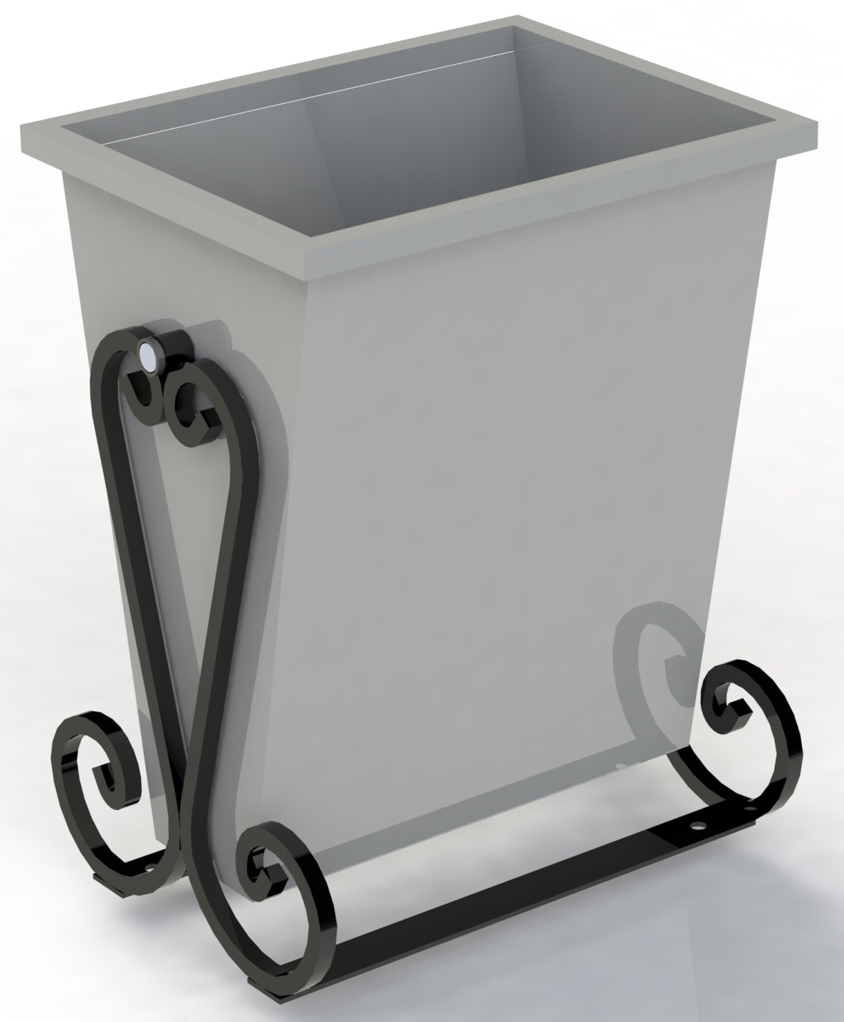

Россия, 620142, г. Екатеринбург, ул. Монтёрская, 3
Тел.: (343) 287-93-70; 287-93-80
E-mail:psp@pumori.ru
www.pumorisport.ru
ТЕХНИЧЕСКОЕ ОПИСАНИЕ

ВВЕДЕНИЕ

Техническое описание предназначено для изучения конструкции и содержит технические данные и сведения об устройстве изделия, необходимые для обеспечения его правильной эксплуатации.

НАЗНАЧЕНИЕ

Изделие предназначено для сбора мусора, устанавливается на улицах.

ТЕХНИЧЕСКИЕ ДАННЫЕ

Основные размеры (не более):
Длина, мм 470
Ширина, мм 350
Высота, мм 570
Масса, кг 17
Обьем, л 40

УСТРОЙСТВО ИЗДЕЛИЯ

Используемый сортамент: труба профильная 20х20х2, лист S1,5мм, квадрат 14х14
Покрытие: ППП, цвет по согласованию.

КОМПЛЕКТНОСТЬ

Изделие поставляется в сборе

Изготовитель оставляет за собой право на изменения конструкции, не ухудшающие эксплуатационные характеристики изделия.

СВИДЕТЕЛЬСТВО О ПРИЕМКЕ

Заводской №: 701.486

соответствует техническим требованиям конструкторской документации и признано годным для эксплуатации.

Приемку произвел ________________________ Дата выпуска _________
(роспись)
Приемку произвел ________________________ Дата выпуска _________
(роспись кладовщика ПС)

